

5조

조장 : 최재춘

조원 : 조현진, 박가현, 박수민

**COQUE FACTORY**

SITE

1. 주요 코딩
2. 팝업
3. 수량&가격 증감
4. 색상선택
5. 장바구니
6. 완성

Q & A

사이트 구현

1. 사이트분석
2. HTML 레이아웃 스케치
3. HTML 레이아웃 코딩
4. 디자인 CSS 코딩
5. 동적요소 JavaScript 코딩

작업순서

1

3

2

CONTENT

**색 조합이 가능한 주문 제작**

Q & A

사이트 구현

작업순서

사이트 분석

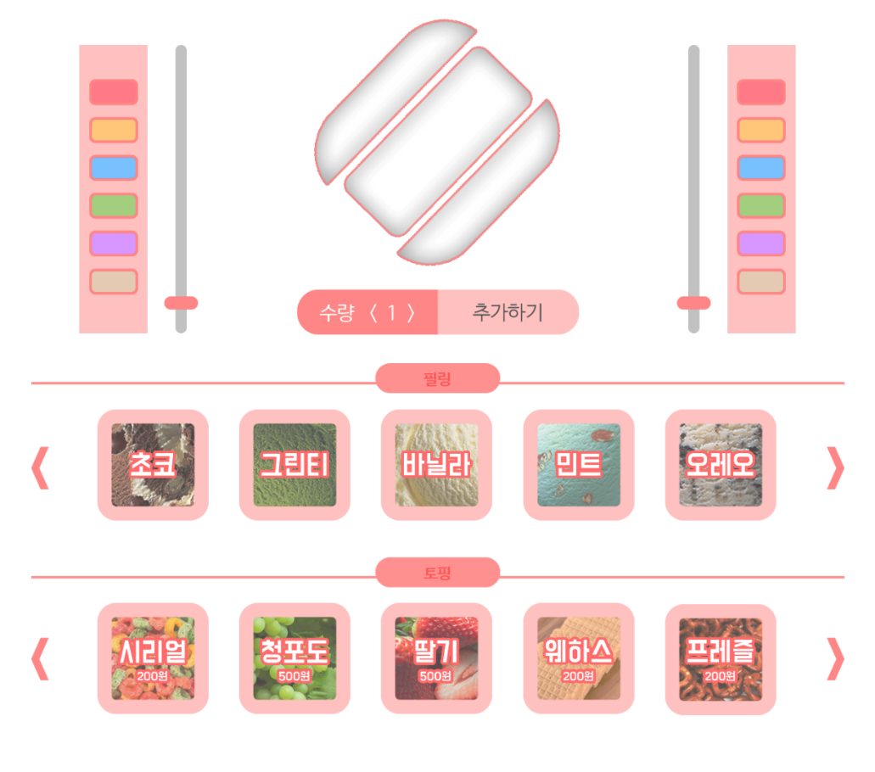ㄴ

Q & A

사이트 구현

사이트 분석

작업순서

**동일한 규격**

**Header/Footer 구성**



작업순서

사이트 분석

사이트 구현

Q & A

**PopUp 창 구성**



**그 외 검색기능 미 구현**

**장바구니 담기, 구매하기, 내 정보 수정 기능**

**명도 조절 삭제**

Q & A

사이트 구현

사이트 분석

작업순서

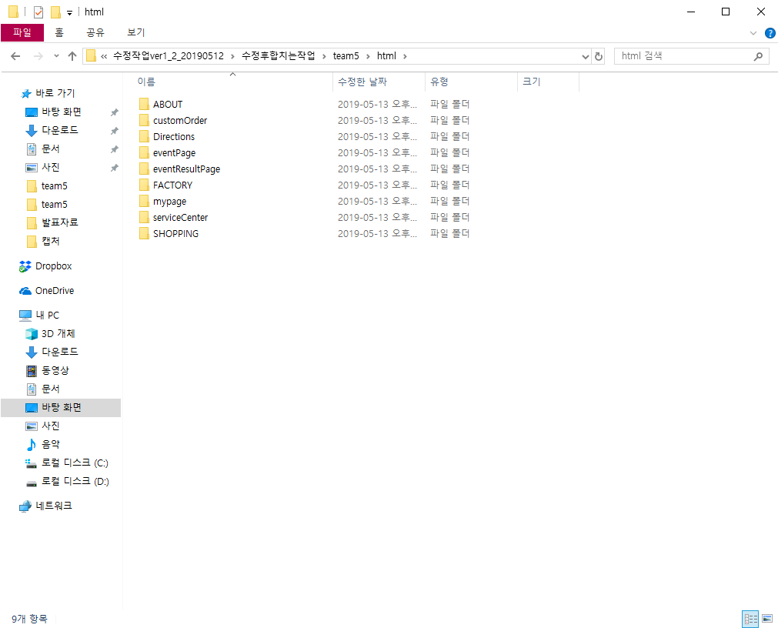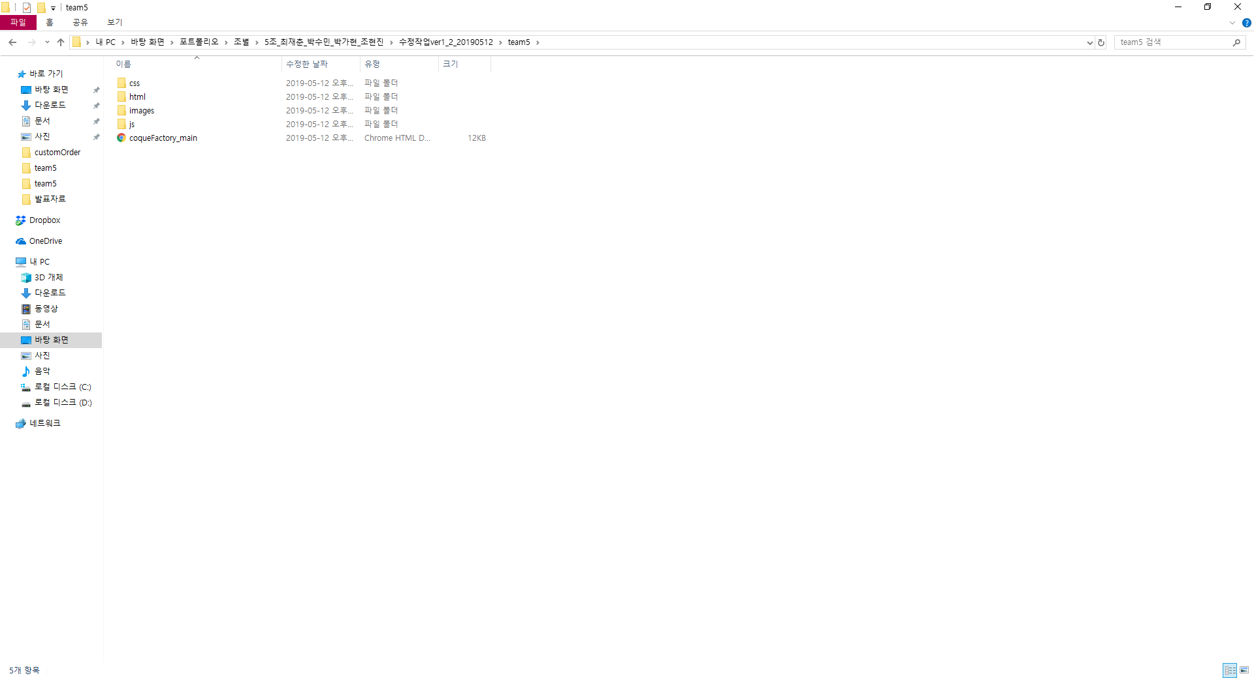

Q & A

사이트 구현

사이트 분석

작업순서

**페이지 체계화**

Q & A

사이트 구현

HTML 레이아웃 스케치

작업순서

Q & A

사이트 구현

작업순서

HTML 레이아웃 코딩

<head>

<head>

<body>

<header>

<nav>

</nav>

</header>

<section>

<section>

</section>

</section>

<footer>

<pre></pre>

<pre></pre>

</footer>

<body>

디자인 CSS 코딩

Q & A

사이트 구현

작업순서

외부 css불러오기 <link rel=”stylesheet” href=”./main.css”>

<head>

<link rel=”stylesheet” href=”./main.css”>

<head>

<body>

<header>

<nav>

</nav>

</header>

<section>

<section>

</section>

</section>

<footer>

<pre></pre>

<pre></pre>

</footer>

<body>



디자인 CSS 코딩

작업순서

사이트 구현

Q & A

<head>

<link rel=”stylesheet” href=”./main.css”>

<head>

<body>

<header>

<nav class=”topNav”>

</nav>

</header>

<section class=” mainContentsBox”>

<section class=”mainContent”>

</section>

</section>

<footer class=”footerBox”>

<pre class=”coqueAddress”></pre>

<pre class=”clientBox”></pre>

</footer>

<body>

**Main.HTML**

**Main.CSS**

@charset “UTF-8”

nav.topNav{}

section.mainContentsBox{}

section.mainContent{}

footer.footerBox{}

pre.coqueAddress{}

pre.clientBox{}



동적요소 JavaScript 코딩

작업순서

사이트 구현

Q & A

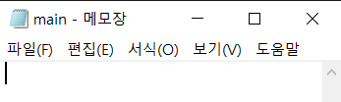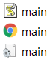

외부 JavaScript불러오기 <script type=”text/javascript” src=”./main.js”></script>

<head>

<link rel=”stylesheet” href=”./main.css”>

<script type=”text/javascript” src=”./main.js”>

</script>

<head>

<body>

<header>

<nav class=”topNav”>

</nav>

</header>

<section class=” mainContentsBox”>

<section class=”mainContent”>

</section>

</section>

<footer class=”footerBox”>

<pre class=”coqueAddress”></pre>

<pre class=”clientBox”></pre>

</footer>

<body>



작업순서

동적요소 JavaScript 코딩

사이트 구현

Q & A

**Main.JS**

**Main.HTML**

function dropMenu() {}

<head>

<link rel=”stylesheet” href=”./main.css”>

<script type=”text/javascript” src=”./main.js”>

</script>

<head>

<body>

<header>

<nav id=”topNav” class=”topNav” onclick=”dropMenu()”>

</nav>

</header>

<section class=” mainContentsBox”>

<section class=”mainContent”>

</section>

</section>

<footer class=”footerBox”>

<pre class=”coqueAddress”></pre>

<pre class=”clientBox”></pre>

</footer>

<body>

주요 코딩(팝업)

Q & A

사이트 구현

작업순서

**<section id=”popUpBox” class=”popUpBox”>**

함수 동작

이벤트 클릭

function displayPopUp() {

var popUpBox=document.getElementById(“popUpBox”)

popUpBox.style.display=”block”;

}

**JAVASCRIPT**

**이벤트**

onclick=”displayPopUp()”

section.popUpBox{

display:none;

}

**CSS**

**display:none;**

`

작업순서

사이트 구현

Q & A

주요 코딩(수량&금액 증감)

**onclick=”changePrice(1)”**

**onclick=”changePrice(0)”**

**id=”quantity”**

**JAVASCRIPT**

var num=1;

function changePrice(number) {

var priceString=’’; //공문자열 변수선언

var quantity=document.getElementById(“quantity”); //수량 부분 Id로 불러옴

var price=document.getElementById(“price”); // 가격 부분 Id로 불러옴

if(number==0 && num>0){ num--; }; //0의 매개변수일 때 감소

If(number==1 && num<50){ num++; }; //1의 매개변수일 때 증가

priceString=String(num*1500);

price.innerHTML=priceString+”원”; //innerHTML을 통해 기입

quantity.innerHTML=num; //innerHTML을 통해 기입

}

**id=”price”**

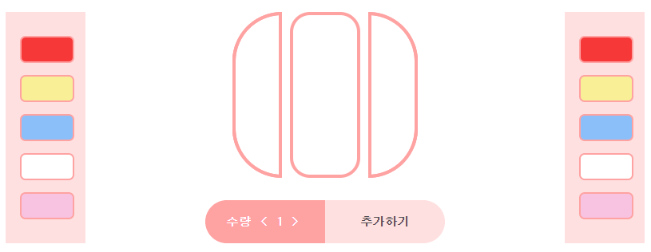

주요 코딩(색상선택)

작업순서

사이트 구현

Q & A

**Id=”rightCoque”**

**Id=”leftCoque”**

setColor(#f73838,right)

setColor(#f9af96,right)

setColor(#f8abffa,right)

setColor(#fff,right)

setColor(#f8c3e1,right)

**JAVASCRIPT**

function setColor(color,direct){

if(direct == ‘left’){

document.getElementById(‘leftCoque’).style.backgroundColor=color;

}

if(direct == ‘right’){

document.getElementById(‘rightCoque’).style.backgroundColor=color;

}

}

setColor(#f73838,left)

setColor(#f9af96,left)

setColor(#f8abffa,left)

setColor(#fff,left)

setColor(#f8c3e1,left)



**id=productBox**

**deleteButton()**

주요 코딩(장바구니)

작업순서

사이트 구현

Q & A

**id=resultPrice**

**JAVASCRIPT**

**id=checkBox**

**id=productPrice**

function deleteButton() {

if(document.getElementById("checkBox").checked == true) {

document.getElementById("productBox").style.display = "none";

}

changePrice();

}

function changePrice() {

if(document.getElementById("productBox").style.display == "none") {

document.getElementById("resultPrice").innerHTML = "0";

}else{

document.getElementById("resultPrice").innerHTML= doucment.getElementById("productPrice").innerHTML;

}

}



완성

Q & A

사이트 구현

작업순서

[](http://fact119.com/c9/st24/team5/coqueFactory_main.html)`



**Q & A**

작업순서

사이트 구현

Q & A

**Thank you**

**5조 고생하셨습니다.**